职业卫生技术报告网上公示单
用人单位 | 兖州安鲜农场食品有限公司 |  |  | 联系人 | 王洁
项目名称 | 厂区职业病危害现状评价 |  |  | 地址 | 兖州区
类别 | 职业病危害预评价□ 职业病防护设施设计专篇□  职业病危害控制效果评价□ 职业病危害现状评价☑  检测评价□ 其它 □
项目简介 | 公司位于兖州区外贸出口加工区（327国道兖济6公里处南800米），距西南方向的济宁市区约15km，距东北方向的兖州区约8km。5000吨/a鸡肉速冻食品加工生产。
报告编号 | JNHAXP2021-001 |  | 报告时间 |  | 2021.11
 | 类别 | 姓名 | 技术职务 |  | 资质证书号
项目组人员名单 | 编写人 | 于宪成 | / |  | 鲁J20210231
项目组人员名单 | 编写人 | 赵青 | 工程师 |  | 鲁J20210222
项目组人员名单 | 编写人 | 梁长平 | 工程师 |  | 鲁P20210223
项目组人员名单 | 编写人 | 米昌威 | / |  | 鲁J20210232
项目组人员名单 | 编写人 | 刘庆和 | 工程师 |  | 鲁P20210218
项目组人员名单 | 审核人 | 曾宪荣 | 高级工程师 |  | 鲁P20210221
项目组人员名单 | 签发人 | 孔庆虎 | 工程师 |  | 鲁P20210215
现场调查 | 调查人 |  | 于宪成 | 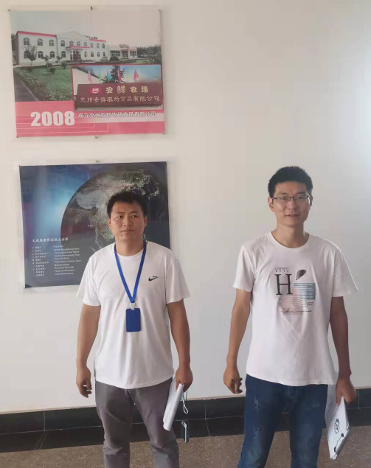
现场调查 |  |  | 米昌威
现场调查 |  |  | -
现场调查 | 用人单位陪同人 |  | 王洁
现场调查 | 日期 |  | 2021.9.28
现场检  测采样 | 检测采样人 |  | 孔庆南 |  | 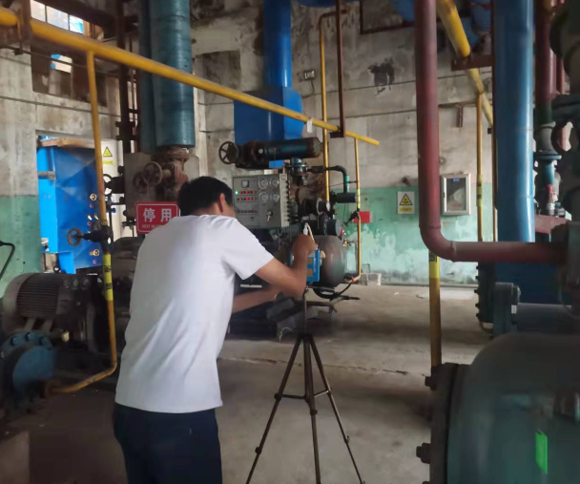
现场检  测采样 |  |  | 于宪成
现场检  测采样 | 用人单位陪同人 |  | 王洁
现场检  测采样 | 日期 |  | 2021.10.13-2021.10.14
职业病危害因素及检测结果 | 生产过程中职业病危害因素 |  | 氨、硫化氢、电焊烟尘、锰及其化合物、臭氧、一氧化碳、氮氧化物、紫外辐射、噪声；
职业病危害因素及检测结果 | 检测结果 |  | 职业病危害因素检测结果均符合标准要求。
评价结论 | 职业病危害风险分类 |  | 按照《国民经济行业分类》属于速冻食品制造，属于“职业病危害一般”的建设项目
评价结论 | 综合结论 |  | 按照国家有关职业病预防控制的方针、政策、规范和标准执行，基本符合相关法律、法规、标准的要求。企业应根据《中华人民共和国职业病防治法》、《工业企业设计卫生标准》等相关法律法规、标准规范的要求，结合本报告中提出的问题和建议，完善各项职业卫生相关制度，加强管理，可以满足预防职业病危害的相关标准规范要求。

